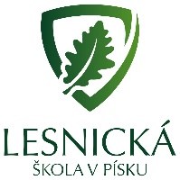

Vyšší odborná škola lesnická a Střední lesnická škola
Bedřicha Schwarzenberga Písek
397 01 Písek, Lesnická 55

tel.: 382 506 111, e-mail: lespi@lespi.cz

ALGORIT CZECH, s.r.o.
Sídlo: Za Nádražím 2723
BUDĚJOVICKÉ PŘEDMĚSTÍ
397 01 PÍSEK 1
DIČ: CZ 28831381 IČO: 28831381

V Písku dne 22.12.2022
Objednávka

Objednáváme u Vás dodání :

Notebook Dell Inspiron 14z (5410) Touch Silver (5 ks) vč. příslušenství dle nabídky ze dne 22.12.2022 v celkové hodnotě 98 500,- Kč bez DPH 21% vč. dopravy.

Úhradu provedeme na základě Vámi vystavené faktury na níže uvedenou fakturační adresu .
Fakturační adresa:

Vyšší odborná škola lesnická a Střední lesnická
škola B. Schwarzenberga, Písek
Lesnická 55
397 01 Písek
IČO: 60869861
DIČ: CZ60869861

Fakturu můžete zaslat na e-mail: faktury@lespi.cz

Kontaktní osoba: Pavel Cais, 382506188

Za VOŠL a SLŠ. B Schwarzenberga, Písek
PhDr. Michal Grus, ředitel školy

